
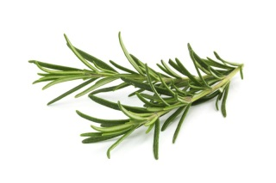
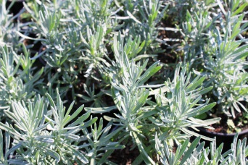
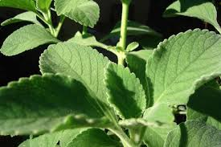
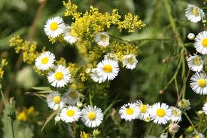
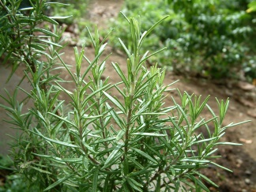
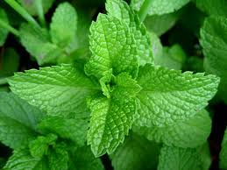
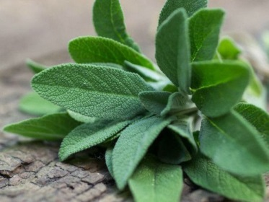
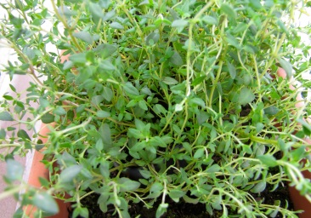


INDICAÇÃO /2019

Ao Exmo
Sr. Presidente da Câmara de Vereadores
Ver. Marcelo Vargas SAVI
Canela – RS

O Vereador que este subscreve, no uso de suas atribuições legais, na forma do art. 156 do Regimento Interno desta Casa, solicita que seja encaminhado ao Senhor Prefeito Municipal, a indicação para que dentro das possibilidades orçamentárias, proceda a criação e implantação de uma horta medicinal para tratamentos homeopáticos.

Justificativa:
A iniciativa atende solicitações encaminhadas a este vereador, por membros da comunidade, pois as ervas medicinais além de ser um remédio natural ,tem preço simbólico para a população. Isso seria resgatar culturas e prevenir doenças visando o poder terapêutico das plantas, gerando renda agregada e qualidade de vida da população, economizando dinheiro com remédio na prevenção de doenças como azia ,tosse, indigestão ,entre outros, fazendo assim com que resgatemos culturas esquecidas pela população.
Segue em anexo algumas plantas medicinais.

Canela, 23 de outubro de 2019.

Alberi Dias
Vereador – CIDADANIA

Alecrim- Usado contra gripe e cólicas.

Alfazema- Combate cólicas, indigestão ,fermentação e gases intestinais.

Boldo- A maceração das folhas é um tônico amargo que facilita o trabalho da vesícula biliar e a digestão de gorduras.

Camomila-Auxilia as dores estomacais , intestinais ,gastrites úlceras e insônia.

Cânfora- O uso externo pode aliviar dores de contusões e problemas respiratórios.

Hortelã-Uma ótima planta para enjoo. Digestiva e ajuda nos problemas respiratórios.

Sálvia- Anti-inflamatória, usada para gengivite e dores de garganta.

Tomilho- Erva digestiva, tônica e bactericida.

